Procédure synthétisée d’attribution des Contrats doctoraux d’établissements (CDE)
ED BS – procédure 2024

Le déroulé de la procédure est le suivant

- 23 Janvier au 29 mars : Appel aux sujets dans les laboratoires
  - Chaque porteur de sujet propose une offre de thèse.
  - Les sujets reçoivent l’accord de la direction des laboratoires (signature de la fiche encadrement obligatoire)
- 1er avril au 19 avril : Validation des sujets par l’École Doctorale
- 19 avril au 20 mai : Ouverture des candidatures = publication des sujets de thèse sur TEBL
  - Les candidat.es se positionnent sur un sujet
  - Dossier demandé aux candidat.es à déposer dans TEBL :
    - un CV mentionnant clairement les notes et classements
    - les attestations de classements et relevés de notes
    - Résumé du projet de recherche de Master 2
    - Lettre de motivation
- 20 mai au 31 mai à minuit : Pré-sélection des candidatures par l’équipe encadrant. Ceci se fait intégralement via l’interface TEBL
- 3 juin au 17 juin : Finalisation du dossier
Dépôt le 9 juin, le dossier peut être complété jusqu’au 17 juin à 12h00
Le/la candidat.e ajoute :
->un résumé du projet de thèse de 2 pages maximum (format pdf, en français ou anglais). Ce résumé permet principalement d’attribuer un.e rapporteur/rapportrice adapté. Celui-ci est préparé avec l’encadrant.e.
-> les dernières notes et classements dont il ou elle dispose
- Les 24 juin : étape d’admissibilité
Un classement des candidatures est effectué par la CSS puis la CR

- 1 et 2 juillet : Phase audition
  - Un jury unique, mixte (interne/externe à NU, diversité des expertises, parité H/F) auditionne les candidat.es et les classe, sans ex aequo, quel que soit leur choix d’affectation. Le jury est constitué suite à un appel à candidature dans le périmètre de l’ED. Tous les jurys signent une charte déontologique (objectivité, gestion des conflits d’intérêts…)
  - Le classement des candidat.es éligibles prend en compte l’audition et la note académique (60% et 40% de la note respectivement)
  - Si le jury considère qu’un.e candidat.e ne remplit pas les critères d’entrée en doctorat, il/elle sera déclarée non-éligible à la suite de l’audition et ne sera pas classé.e.

- 3 juillet après validation par le conseil de l’ED : L’ED transmet le classement aux directions des laboratoires

- 4 Juillet : Les DU doivent transmettre à l’ED le classement de l’ensemble des candidat.es éligibles à un CDE, sans ex-aequo
  - La présence sur la liste des candidat.es éligibles est une condition sinequanone pour obtenir un CDE
  - les DU s’engagent à respecter le classement émis par l’ED (admissibles pour un CDE) pour abonder leur quota de CDE. Le/ la DU désigne le ou les candidat.es les mieux classés de son laboratoire.
  - De fait, un.e candidat.e classé.e dans les 13 premiers n’a pas la garantie d’être lauréat.e d’un CDE, cela dépend de son interclassement par rapport aux autres candidat.es au sein de son unité
  - Dans le cas où le/la candidat.e a obtenu un CD d’une autre source (FRM, Région, ITMO ...), alors le/la DU suit l’ordre de sa liste.

- 5 Juillet : Ces listes sont validées par l’établissement (transmises par l’ED).

- 5 Juillet : Diffusion du classement par l’ED et notification aux candidats.
  - La gestionnaire de l’ED envoie les notifications aux candidat.rs reçu.es (en copie les DU et les directions de thèse) en respectant l’ordre du classement principal. En cas de désistement d’un.e candidat.e, le classement complémentaire par unité sera pris en compte.

- Les candidat.es retenu.es lancent la procédure d’inscription sur AMETHIS avec l’aide de la direction de thèse et du laboratoire.

Informations complémentaires : répartition des CDE par UR

Laboratoires | ED | 2023 | 2024 | 2025 | 2026 | 2027 | CDE 2023-2027
crci2na | BS | 3,0 | 4,0 | 3,0 | 3,0 | 3,0 | 16,0
inst_thorax | BS | 2,0 | 2,0 | 3,0 | 2,5 | 2,0 | 11,5
cr2ti | BS | 2,0 | 2,0 | 2,0 | 2,0 | 2,0 | 10,0
rmes | BS | 1,0 | 2,0 | 2,0 | 1,5 | 2,0 | 8,5
incit | BS | 2,0 | 1,0 | 1,0 | 1,0 | 1,0 | 6,0
iicimed | BS | 0,0 | 1,0 | 1,0 | 1,0 | 1,0 | 4,0
phan | BS | 1,0 | 0,0 | 1,0 | 0,5 | 1,0 | 3,5
us2b | BS/VAAME | 0,0 | 2,0 | 0,0 | 1,0 | 1,0 | 4,0
tens | BS | 1,0 | 0,0 | 1,0 | 1,0 | 0,5 | 3,5
sphere | BS | 0,0 | 1,0 | 0,0 | 1,0 | 0,5 | 2,5
target | BS | 1,0 | 0,0 | 1,0 | 0,0 | 0,0 | 2,0

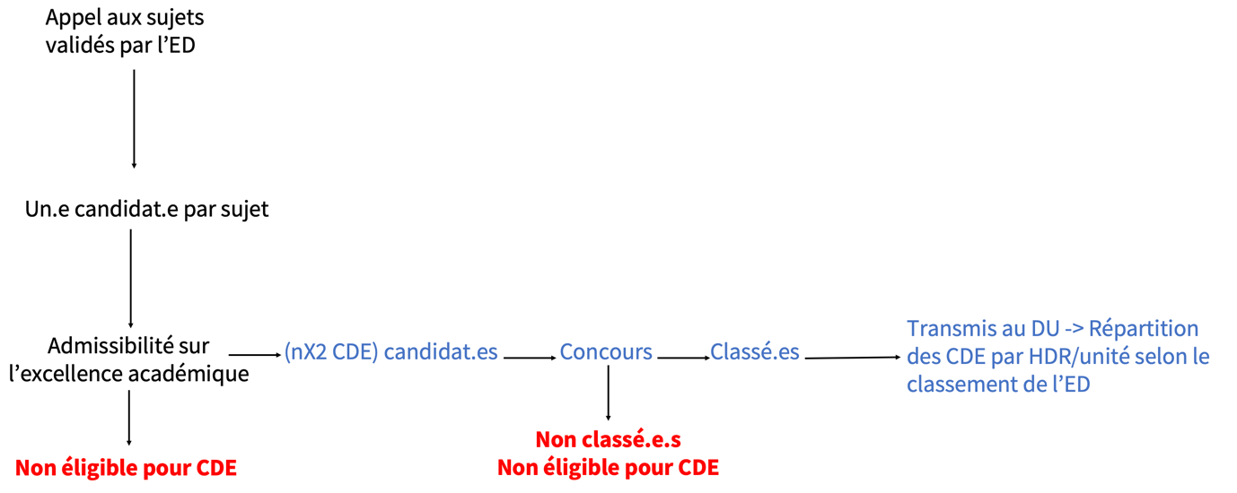
Résumé de la procédure

